知识产权海关保护备案指南
——基于海关总署知识产权海关保护专题整理
一、知识产权海关保护简介

（一）什么是知识产权海关保护
知识产权海关保护，是指海关根据国家法律法规的规定，对与进出口货物有关并受中华人民共和国法律、行政法规保护的商标专用权、著作权和与著作权有关的权利、专利权、世界博览会标志、奥林匹克标志实施的保护。

（二）保护范围
知识产权海关保护的范围包括以下五类知识产权：
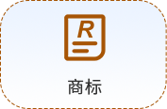 |  | 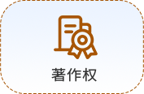 |  | 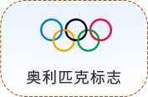
商标专用权 | 专利权 | 著作权及相关权利 | 世界博览会标志 | 奥林匹克标志

（三）受中国法律保护的条件
1. 商标
在国家知识产权局商标局核准注册的商标，或者在世界知识产权组织注册且效力延伸到中国（服务商标除外）。
2. 专利
国家知识产权局（包括原中国专利局）授予专利权的发明、外观设计、实用新型专利。
3. 著作权
《保护文学和艺术作品的伯尔尼公约》成员国的公民或者组织拥有的著作权和与著作权有关的权利。

二、知识产权海关保护备案概述

（一）什么是知识产权海关保护备案
知识产权海关保护备案，是指知识产权权利人按照《知识产权海关保护条例》的规定，将其知识产权的法律状况、有关货物的情况、知识产权合法使用情况和侵权货物进出口情况以书面形式在海关总署进行登记，以便海关在对进出口货物的监管过程中能够主动对有关知识产权实施保护。

（二）备案的重要性
知识产权海关保护备案是海关采取依职权保护的前提条件。进行知识产权海关保护备案有助于海关及时发现侵权货物。知识产权权利人在备案时，需要提供有关知识产权的法律状况、权利人的联系方式、合法使用知识产权情况、侵权嫌疑货物等情况，使海关可以在日常监管过程中主动发现侵权嫌疑货物并予以扣留，所以事先进行知识产权海关保护备案，可以使权利人的合法权益得到及时地保护。

（三）哪些人可以申请办理备案
只有知识产权权利人可以申请办理知识产权海关保护备案。境内知识产权权利人可以直接或者委托境内代理人提出申请，境外知识产权权利人应当由其在境内设立的办事机构或者委托境内代理人提出申请。

三、知识产权海关保护模式

（一）依职权保护（主动保护）
依职权保护是指海关在监管过程中发现进出口货物有侵犯在知识产权海关保护备案的知识产权的嫌疑时，根据《知识产权海关保护条例》第十六条的规定，主动中止货物的通关程序并通知有关知识产权权利人，并根据知识产权权利人的申请对侵权嫌疑货物实施扣留的措施。由于海关依职权扣留侵权嫌疑货物属于主动采取制止侵权货物进出口，而且海关还有权对货物的侵权状况进行调查和对有关当事人进行处罚，所以依职权保护也被称作海关对知识产权的"主动保护"模式。

（二）依申请保护（被动保护）
依申请保护是指知识产权权利人发现侵权嫌疑货物即将进出口时，根据《知识产权海关保护条例》第十二、十三和十四条的规定向海关提出采取保护措施的申请，由海关对侵权嫌疑货物实施扣留措施。由于海关对依申请扣留的侵权嫌疑货物不进行调查，知识产权权利人需要就有关侵权纠纷向人民法院起诉，所以依申请保护也被称作海关对知识产权的"被动保护"模式。

（三）两种保护模式对比
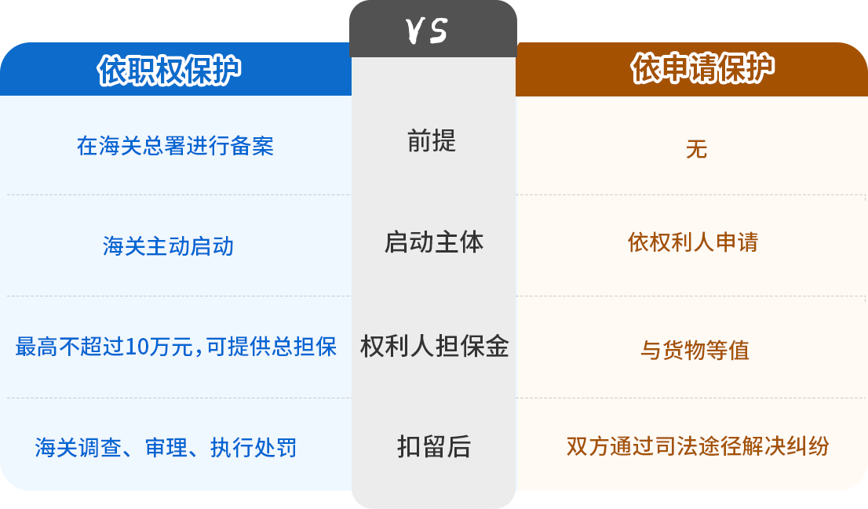
图1 依职权保护与依申请保护对比
对比项 | 依职权保护（主动保护） | 依申请保护（被动保护）
前提 | 在海关总署进行备案 | 无
启动主体 | 海关主动启动 | 依权利人申请
权利人担保金 | 最高不超过10万元，可提供总担保 | 与货物等值
扣留后 | 海关调查、审理、执行处罚 | 双方通过司法途径解决纠纷

四、备案的政策优势
· 制止侵权：海关在日常监管中主动发现并扣留侵权嫌疑货物，及时制止侵权货物进出口。
· 预防侵权：备案信息对进出口企业形成威慑，从源头上预防侵权行为的发生。
· 降低权利人维权成本：依职权保护模式下，权利人担保金最高不超过10万元，且可提供总担保，大幅降低维权成本。
· 为启动其他救济提供便利：海关扣留侵权货物后，权利人可据此向人民法院提起诉讼，海关协助扣押有关货物，为司法救济提供便利。

五、相关政策文件
知识产权海关保护工作主要依据以下法律法规和政策文件：
· 《中华人民共和国海关法》
· 《中华人民共和国知识产权海关保护条例》
· 《关于〈中华人民共和国知识产权海关保护条例〉的实施办法》
· 《中华人民共和国海关行政处罚实施条例》
· 《中华人民共和国商标法》
· 《中华人民共和国著作权法》
· 《中华人民共和国专利法》

六、备案办理流程

（一）备案办理"三步走"
知识产权海关保护备案办理完全免费，整体分为三个步骤：
步骤一：以知识产权权利人的名义注册为系统用户；
步骤二：录入备案申请数据；
步骤三：收到核准或者驳回申请的通知。

（二）步骤一：注册系统用户
1. 登录方式一（旧系统用户）
2023年1月10日以前已注册知识产权海关保护备案业务系统账户的用户，可用已有备案系统账户密码直接登录办理业务。系统地址：http://202.127.48.145:8888/
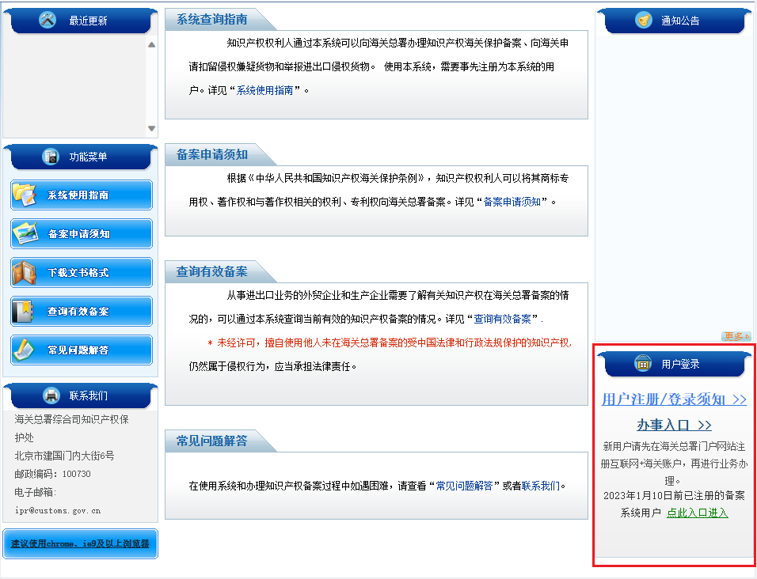
图2 知识产权海关保护备案系统首页
2. 登录方式二（海关政务服务平台）
登录"海关政务服务"（http://online.customs.gov.cn）—"我要办"—"知识产权海关保护备案"。
备注：
（1）2023年1月10日以后办理知识产权海关保护备案业务系统用户注册的，请统一在海关总署门户网站进行"海关政务服务"账户注册，注册通过后用户点击"海关政务服务"栏目下的"知识产权"进入备案系统完善相关信息，经备案系统管理员审核通过后，可办理备案申请相关事宜。
（2）2023年1月10日以前未在知识产权海关保护备案系统注册但已有"海关政务服务"账户的，登录"海关政务服务"账户后，点击"海关政务服务"栏目下的"知识产权"进入备案系统完善相关信息，经备案系统管理员审核通过后，可办理备案申请相关事宜。
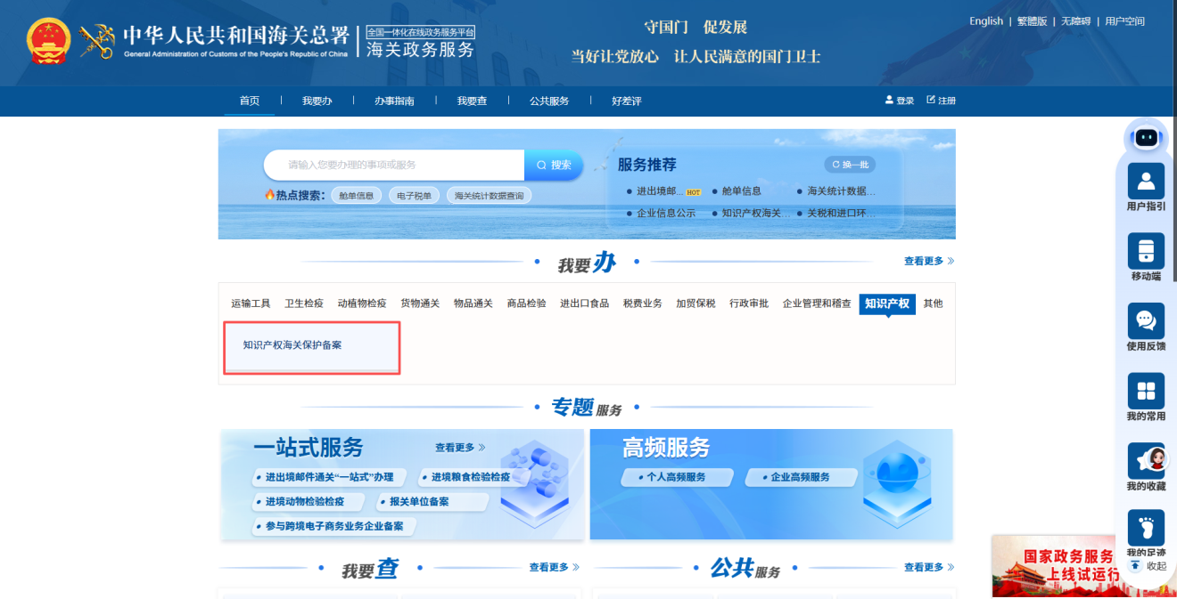
图3 海关政务服务平台—知识产权海关保护备案入口
3. 完善用户信息并提交
首次登录后需完善权利人注册信息，包括权利人名称/姓名、权利人类型（自然人/法人组织/其他组织）、权利人注册国籍（地区）、身份证号、密码及密码保护问题等。
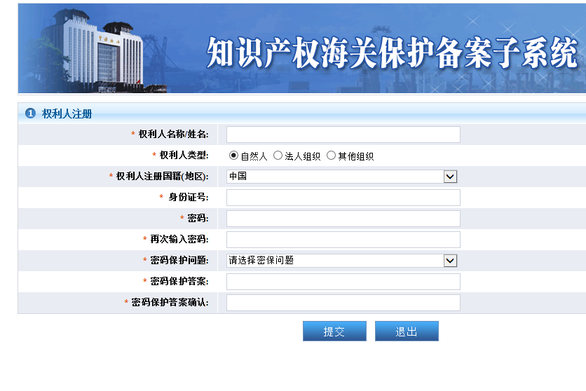
图4 权利人注册信息填写界面
温馨提示：
· 建议使用谷歌浏览器、IE9及以上浏览器；
· 扫描商标注册证等证明文件生成PDF格式；
· 权利人用户注册申请完成后，审核结果将通过电子邮件发送至预留的联系人邮箱。收到通过审核的电子邮件后，该用户登录系统才能提交备案申请。

（三）步骤二：录入备案申请数据
登录备案系统后，在申请新备案窗口内填写并提交申请备案的知识产权和其他相关信息。
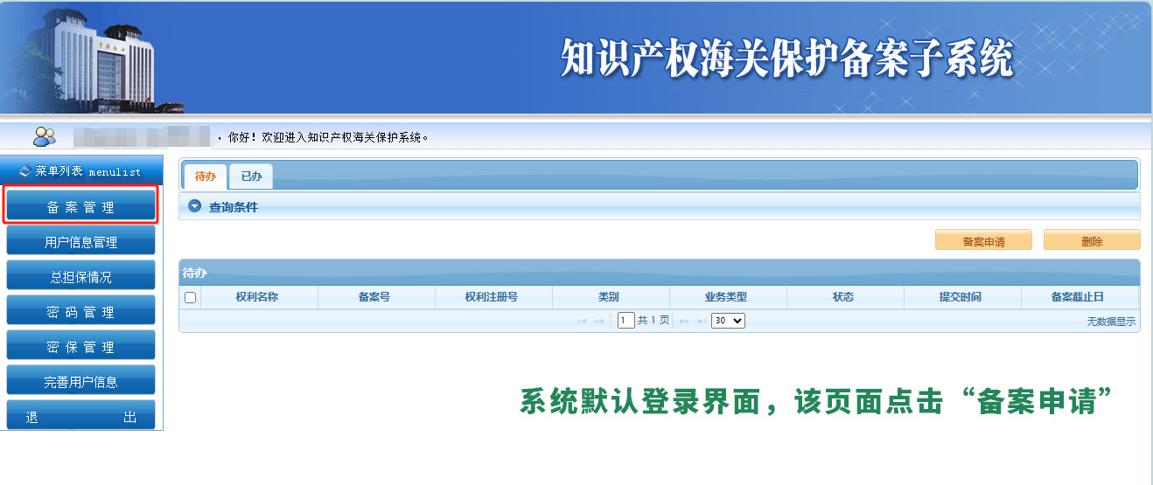
图5 备案系统默认登录界面，点击"备案申请"
操作要点：
· 进入备案申请资格预审核界面（务必按照栏目后的填写说明如实填写）；
· 系统自动判断用户是否符合申请条件，检查成功后，点击【同意】，进入下一步；
· 填写知识产权权利信息时所有带*号的栏目必填；
· 上传文件应为PDF格式，单一文件不超过1M。
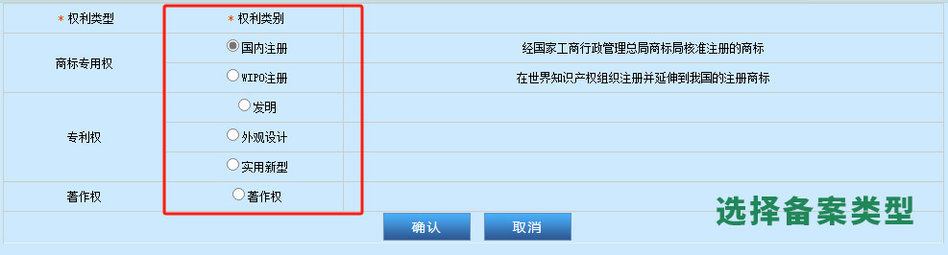
图6 选择备案类型界面

（四）步骤三：审核与通知
海关总署会在申请人提交备案申请之日起30个工作日内做出核准或者驳回申请的决定。对海关总署驳回申请的，权利人可以根据海关总署驳回理由，修改申请内容并再次提交。
在知识产权海关保护系统网站可以下载《系统使用指南》获取详细申请流程。
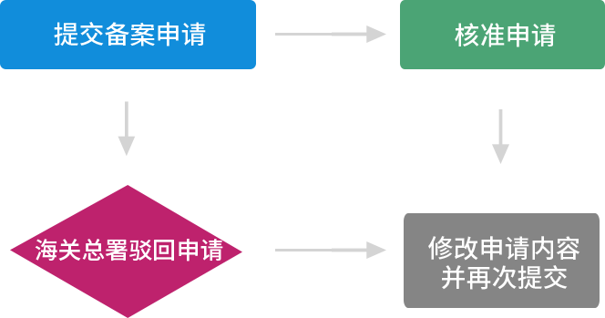
图7 备案申请审核流程图
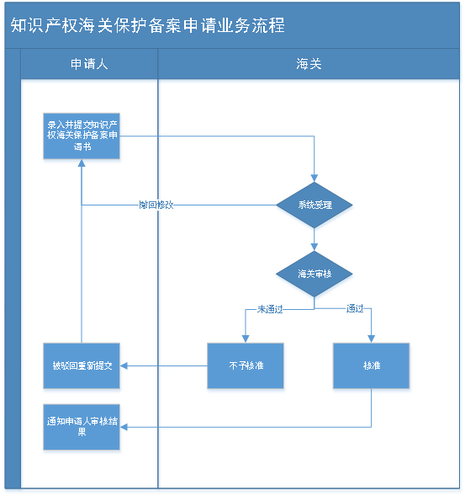
图8 知识产权海关保护备案申请业务流程图

（五）联系方式
如有任何疑问，请通过以下方式联系：
· 海关总署综合司知识产权处（电子邮件）：ipr@customs.gov.cn
· 全国海关通关24小时服务热线：12360
· 通讯地址：北京市建国门内大街6号，邮政编码：100730

七、侵权线索处理

（一）处理步骤
步骤 | 具体内容
步骤一 | 权利人提出采取知识产权保护申请
步骤二 | 海关受理后依法审核
步骤三 | 权利人向人民法院提起诉讼

权利人发现有侵权货物即将进出口，可以向货物申报地海关或者货物实际进出境地海关提出采取知识产权保护措施的申请，同时提供与货物等值的担保。

（二）申请材料
权利人向海关提出扣留侵权嫌疑货物申请时，需准备以下材料：
序号 | 材料名称 | 内容说明
1 | 申请书 | 扣留侵权嫌疑货物申请书，应当包括申请人情况、侵权嫌疑货物情况等内容
2 | 证明文件 | 权利人身份证明、授权委托书、代理人身份证明和相关权利证明文件
3 | 证明材料 | 足以证明侵权事实明显存在的随附证明材料
4 | 担保 | 货物已报关的，提交与货物申报价格相当的担保；货物尚未报关的，提交与海关预估货物价值相当的担保
5 | 国家证明 | 商标注册证明文件（国家商标管理部门签发）；著作权自愿登记证明复印件（国家或省级版权登记部门签发）；专利证书复印件（国家专利管理部门签发）。专利授权公告超1年的，还应提交申请前6个月内出具的专利登记副本；实用新型和外观设计专利应提交专利评价报告

图9-5 国家证明样图

（三）海关审核
审核结果 | 海关处置方式
申请符合规定 | 发现涉嫌侵权货物 → 扣留货物并书面通知权利人；未发现侵权嫌疑 → 通知权利人并告知办理担保金退还手续
申请不符合规定 | 海关书面驳回申请

（四）诉讼与协助扣押
权利人应当自进出口侵权嫌疑货物被扣留之日起20个工作日内，向人民法院提起诉讼并申请人民法院扣押有关货物。海关自扣留之日起20个工作日内，收到人民法院协助扣押有关货物书面通知的，应当予以协助；未收到人民法院协助扣押通知或者权利人要求海关放行货物的，海关应当放行货物。
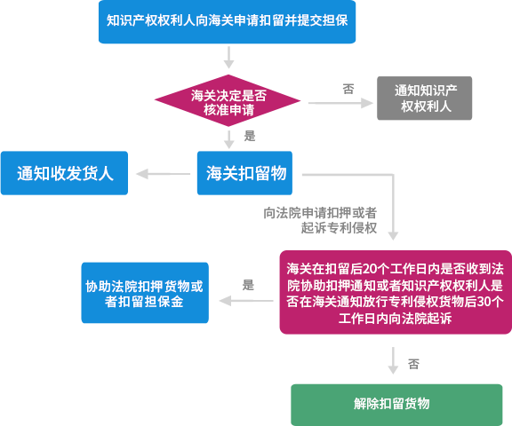
图10 依申请保护知识产权处理流程图

八、常见问题解答
以下为知识产权海关保护备案常见问题及解答速查表：
序号 | 问题 | 解答要点
1 | 办理知识产权备案需要缴纳备案费吗？ | 不收费。根据海关总署2015年第51号公告，自2015年11月1日起暂停收取备案费。
2 | 每一项知识产权要单独提交一份申请书吗？ | 一项一提。每一项知识产权单独提交一份申请书；国际注册商标备案的，每一类商品单独提交一份申请书。
3 | 境外权利人可以委托境内代理人备案吗？ | 可以委托。须出具规定格式的授权委托书，格式文本可在备案子系统查看。
4 | 备案审核时间是多久？ | 海关总署自提交申请之日起30个工作日内作出准予或驳回决定。
5 | 备案即将到期可以续展吗？ | 可以续展。备案有效期10年（以知识产权有效期为准）；可在届满前6个月内提出书面续展申请。
6 | 备案完成后是否一劳永逸？ | 不是。需持续做好：①维护——情况变更30个工作日内办理变更/注销；②及时沟通——收集侵权信息并反馈海关；③积极配合——配合执法调查、限时确认侵权状况。
7 | 侵犯知识产权会承担哪些责任？ | ①行政责任——没收货物，处货物价值30%以下罚款；②刑事责任——构成犯罪的移送公安；③民事责任——权利人可起诉要求停止侵害、赔偿损失；④联合惩戒——降低企业信用等级，实施联合惩戒。
8 | 系统账户和密码遗忘了怎么办？ | 向海关总署综合业务司知识产权保护处申请查询。邮箱：ipr@customs.gov.cn
9 | 如何查询产品是否有海关备案？ | ①2023.1.10后注册的：海关政务服务账户→"知识产权"进入备案系统查询；②此前未注册但有政务服务账户的：登录后→"知识产权"查询；③此前已注册备案系统的：直接登录http://202.127.48.145:8888查询。
10 | 备案被撤销后还能重新备案吗？ | 撤销之日起1年内可不予受理。1年后可就同一知识产权再次申请备案。
11 | 启动依申请保护程序需要提供担保吗？ | 需要。提供不超过货物等值的担保，用于赔偿申请不当损失及仓储保管费用；未提供担保的，海关驳回申请。
12 | 备案失效后可以续展吗？ | 不能续展。必须重新提交新备案申请，并重新提交全部申请文件。
13 | 受让已备案的知识产权需要重新备案吗？ | 需要。原权利人应在转让生效后30个工作日内办理注销；注销后新权利人以自己名义申请新备案。
14 | 转让方不配合注销备案怎么办？ | 新权利人可按海关总署2011年第59号公告申请撤销该备案。需提交：①撤销申请书（含申请人/被申请人、事实理由）；②相关证据材料；③委托书（如委托）；④身份证明材料；⑤利害关系说明；⑥其他要求材料。须按被申请人数量提交副本及确切联系方式。

